**场景漫游的制作**

Posted on 2013年04月03日 by U3d / [Unity3D 基础教程](http://www.unitymanual.com/category/manual/unity3d-%e5%9f%ba%e7%a1%80%e6%95%99%e7%a8%8b)/被围观 338 次

[**Unity3D**](http://www.unitymanual.com)中场景漫游的制作方法如下：

1.首先在3D软件中准备好模型，例如一个maya制作的房子。

注意：这里用的是真实世界的比例，旁边测量工具测量的是1000cm，10米高。

[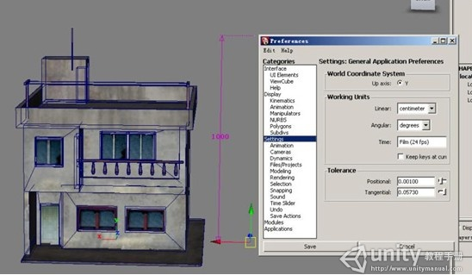](http://www.unitymanual.com/wp-content/uploads/2013/04/14.jpg)

Unity3D中场景漫游的制作

2.导出fbx格式文件。

注意：勾选光滑组输出，设置单位为厘米，Y轴朝上。

[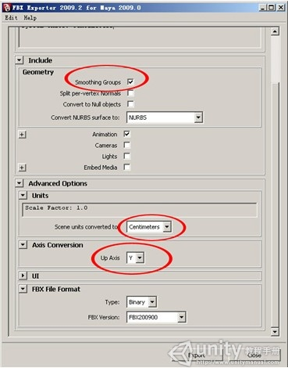](http://www.unitymanual.com/wp-content/uploads/2013/04/23.jpg)

Unity3D中场景漫游的制作

3.新建一个Unity项目。

勾选将来要用到的引擎自带的几个资源包例如：

Character Controller.unityPackage（这个里面有一个第一人称控制，一个第三人称控制。）

Particles.unityPackage

Skyboxes.unityPackage天空盒

Terrain Assets.unityPackage地形素材包

或者先新建一个空的项目，再open打开Program FilesUnityEditorStandard Packages目录下的这些。 unityPackage文件，效果是一样的。

[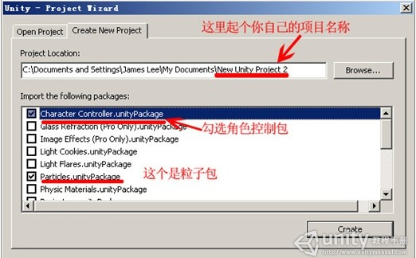](http://www.unitymanual.com/wp-content/uploads/2013/04/32.jpg)

Unity3D中场景漫游的制作

4.把fbx文件和贴图用鼠标拖进这里。

我的fbx文件名是Building01，贴图放textures目录里了。这直接把texutres目录拖进来。

[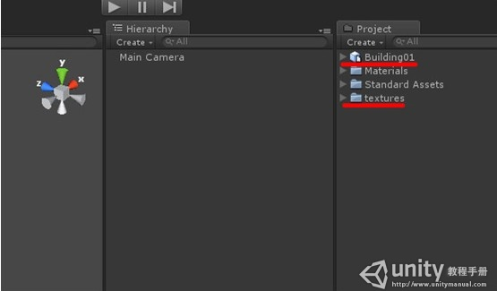](http://www.unitymanual.com/wp-content/uploads/2013/04/4.jpg)

Unity3D中场景漫游的制作

5.把Building01拖进Hierarchy栏或者直接拖进编辑窗口，区别是一个自动放在0点位置，一个在松鼠标的位置。

[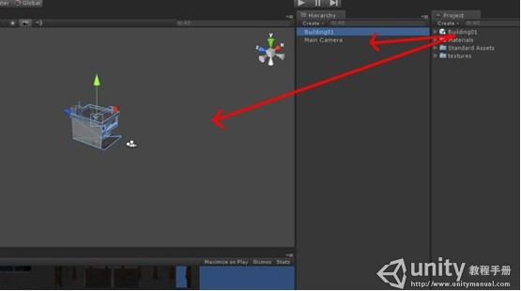](http://www.unitymanual.com/wp-content/uploads/2013/04/5.jpg)

Unity3D中场景漫游的制作

6.创建一个地形。

Terrain->Create Terrain创建，Terrain->Set Resolution设置地形参数，宽高长红线画的。

[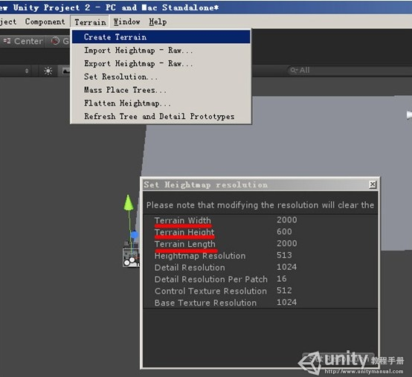](http://www.unitymanual.com/wp-content/uploads/2013/04/6.jpg)

Unity3D中场景漫游的制作

7.点选地形，选择绘制地形贴图笔刷，点击Edit Textures,从项目栏选张贴图拖到4的位置，然后点Add.然后刷吧！树和草也是用相同的流程建立的，草也是拖张贴图上去。

[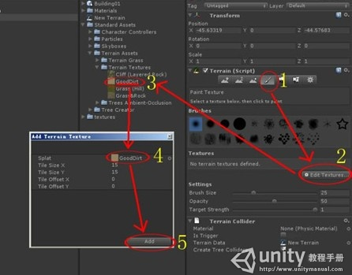](http://www.unitymanual.com/wp-content/uploads/2013/04/7.jpg)

Unity3D中场景漫游的制作

树则是拖一个实现做好的prefab，你可以从Unity官网上下一个地形资源包里面有，Unity还有个类似Speedtree的内置工具，你可以用它做自己需要的树并方便的调整造型。

[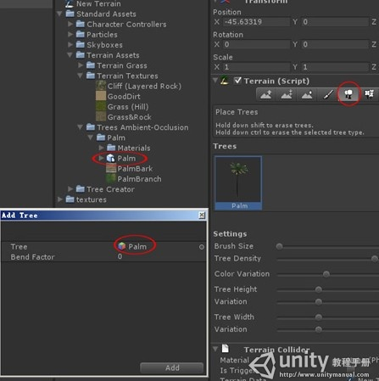](http://www.unitymanual.com/wp-content/uploads/2013/04/8.jpg)

Unity3D中场景漫游的制作

8. 点击GameObject->Create Other->Directional Light建立方向光，勾选Shadow Type中的软阴影，就可以看见影子。

注意：只有Pro版才能打开光影效果，免费版试用版是没这个功能的。也不能生成可运行文件。

[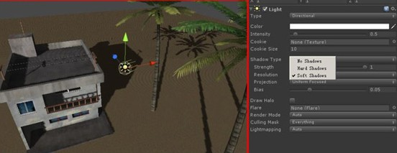](http://www.unitymanual.com/wp-content/uploads/2013/04/9.jpg)

Unity3D中场景漫游的制作

9. 现在放个人进去跑跑。

第一人称或者第三人称都可以。这个是Character Controller.unityPackage资源包里面的，在创建项目的时候别忘记勾选这个资源包。

[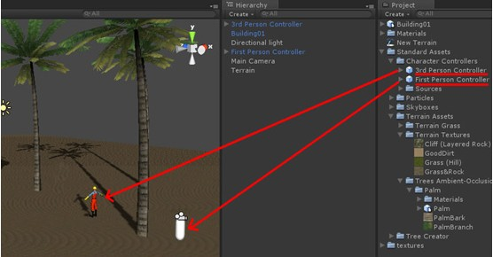](http://www.unitymanual.com/wp-content/uploads/2013/04/10.jpg)

Unity3D中场景漫游的制作